
Rasau Jaya, 21 Februari 2024
Yth. Kepala Dinas Pendidikan dan Kebudayaan
Provinsi Kalimantan Barat
di.
Pontianak
SURAT PENGANTAR
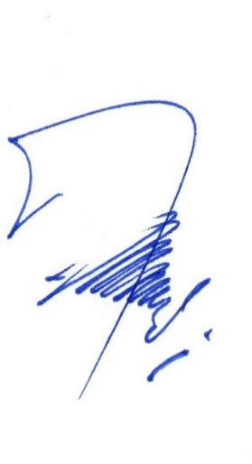
Nomor : 422 / 054 / SMAN 1 RJ / 2023
NO. | JENIS SURAT YANG DI KIRIM | BANYAKNYA | KETERANGAN
1. | Surat Keterangan Kesalahan Penulisan Ijazah/ STTB  atas nama :  Yudi Febrianto | : | Dikirim dengan hormat agar dapat di proses lebih lanjut, sebelum dan sesudahnya kami ucapkan terima kasih

Diterima tanggal : …………2024
Penerima Kepala SMAN 1 Rasau Jaya
Nama Jabatan,

…………………………………….. Sugiat, S. Pd
NIP. NIP. 19731008 200604 1 009
No HP :

